# Use case

**1. Use Case: Đăng nhập hệ thống (Tùy chọn)**

* **Tác nhân**: Admin
* **Mô tả**: Admin đăng nhập vào hệ thống để truy cập các chức năng quản lý.
* **Tiền điều kiện**: Hệ thống đã khởi động, thông tin đăng nhập (username/password) đã được lưu trong cơ sở dữ liệu.
* **Luồng chính**:
  1. Admin chọn chức năng "Đăng nhập" từ menu chính.
  2. Hệ thống hiển thị yêu cầu nhập username và password (password hiển thị dưới dạng *).
  3. Admin nhập thông tin và xác nhận.
  4. Hệ thống kiểm tra thông tin đăng nhập trong cơ sở dữ liệu.
  5. Nếu thông tin đúng, hệ thống thông báo đăng nhập thành công và chuyển đến menu chính.
* **Luồng phụ**:
  1. Nếu thông tin sai, hệ thống hiển thị thông báo lỗi và yêu cầu nhập lại hoặc quay lại menu chính.
* **Hậu điều kiện**: Admin được cấp quyền truy cập vào các chức năng hệ thống nếu đăng nhập thành công.

**2. Use Case: Điều hướng menu**

* **Tác nhân**: Admin
* **Mô tả**: Admin sử dụng menu để điều hướng giữa các chức năng của hệ thống.
* **Tiền điều kiện**: Hệ thống đã khởi động, Admin đã đăng nhập (nếu chức năng đăng nhập được kích hoạt).
* **Luồng chính**:
  1. Hệ thống hiển thị menu chính với các tùy chọn: Quản lý sản phẩm, Quản lý khách hàng, Quản lý hóa đơn, Đăng xuất (nếu có), Thoát.
  2. Admin nhập số tương ứng với chức năng mong muốn.
  3. Hệ thống chuyển đến menu con hoặc thực hiện chức năng được chọn.
  4. Từ menu con, Admin có thể quay lại menu chính bằng cách chọn tùy chọn "Quay lại".
* **Luồng phụ**:
  1. Nếu Admin nhập lựa chọn không hợp lệ, hệ thống hiển thị thông báo lỗi và yêu cầu nhập lại.
* **Hậu điều kiện**: Admin điều hướng thành công đến chức năng mong muốn.

**3. Use Case: Quản lý Sản phẩm**

**3.1 Thêm sản phẩm**

* **Tác nhân**: Admin
* **Mô tả**: Admin thêm một sản phẩm mới vào hệ thống.
* **Tiền điều kiện**: Admin đã đăng nhập (nếu có xác thực).
* **Luồng chính**:
  1. Admin chọn chức năng "Thêm sản phẩm" từ menu "Quản lý Sản phẩm".
  2. Hệ thống yêu cầu nhập thông tin sản phẩm (tên, hãng, giá, số lượng tồn kho,...).
  3. Admin nhập thông tin và xác nhận.
  4. Hệ thống lưu sản phẩm vào cơ sở dữ liệu và hiển thị thông báo thành công.
* **Luồng phụ**:
  1. Nếu thông tin không hợp lệ (ví dụ: giá âm), hệ thống hiển thị lỗi và yêu cầu nhập lại.
* **Hậu điều kiện**: Sản phẩm mới được thêm vào cơ sở dữ liệu.

**3.2 Cập nhật sản phẩm**

* **Tác nhân**: Admin
* **Mô tả**: Admin chỉnh sửa thông tin của một sản phẩm hiện có.
* **Tiền điều kiện**: Có ít nhất một sản phẩm trong cơ sở dữ liệu.
* **Luồng chính**:
  1. Admin chọn chức năng "Cập nhật sản phẩm" từ menu "Quản lý Sản phẩm".
  2. Hệ thống yêu cầu nhập ID sản phẩm cần chỉnh sửa.
  3. Hệ thống hiển thị thông tin hiện tại của sản phẩm.
  4. Admin nhập thông tin mới (trừ ID) và xác nhận.
  5. Hệ thống cập nhật cơ sở dữ liệu và thông báo thành công.
* **Luồng phụ**:
  1. Nếu ID không tồn tại, hệ thống hiển thị lỗi và yêu cầu nhập lại.
* **Hậu điều kiện**: Thông tin sản phẩm được cập nhật trong cơ sở dữ liệu.

**3.3 Xóa sản phẩm**

* **Tác nhân**: Admin
* **Mô tả**: Admin xóa một sản phẩm khỏi hệ thống.
* **Tiền điều kiện**: Có ít nhất một sản phẩm trong cơ sở dữ liệu.
* **Luồng chính**:
  1. Admin chọn chức năng "Xóa sản phẩm" từ menu "Quản lý Sản phẩm".
  2. Hệ thống yêu cầu nhập ID sản phẩm cần xóa.
  3. Hệ thống hiển thị thông tin sản phẩm và yêu cầu xác nhận xóa.
  4. Admin xác nhận xóa.
  5. Hệ thống xóa sản phẩm khỏi cơ sở dữ liệu và thông báo thành công.
* **Luồng phụ**:
  1. Nếu ID không tồn tại, hệ thống hiển thị lỗi và yêu cầu nhập lại.
  2. Nếu Admin hủy xác nhận, hệ thống quay lại menu.
* **Hậu điều kiện**: Sản phẩm bị xóa khỏi cơ sở dữ liệu.

**3.4 Hiển thị danh sách sản phẩm**

* **Tác nhân**: Admin
* **Mô tả**: Admin xem danh sách tất cả sản phẩm.
* **Tiền điều kiện**: Admin đăng nhập thành công.
* **Luồng chính**:
  1. Admin chọn chức năng "Hiển thị danh sách sản phẩm" từ menu "Quản lý Sản phẩm".
  2. Hệ thống truy vấn cơ sở dữ liệu và hiển thị danh sách sản phẩm (ID, tên, hãng, giá, tồn kho,...).
  3. Admin chọn quay lại menu.
* **Luồng phụ**:
  1. Nếu không có sản phẩm, hệ thống hiển thị thông báo "Danh sách trống".
* **Hậu điều kiện**: Admin xem được danh sách sản phẩm.

**3.5 Tìm kiếm sản phẩm**

* **Tác nhân**: Admin
* **Mô tả**: Admin tìm kiếm sản phẩm theo các tiêu chí cụ thể.
* **Tiền điều kiện**: Có ít nhất một sản phẩm trong cơ sở dữ liệu.
* **Luồng chính**:
  1. Admin chọn chức năng "Tìm kiếm sản phẩm" từ menu "Quản lý Sản phẩm".
  2. Hệ thống hiển thị các tùy chọn tìm kiếm: theo nhãn hàng, khoảng giá, hoặc số lượng tồn kho.
  3. Admin chọn tiêu chí và nhập giá trị (ví dụ: hãng Samsung, giá từ 5-10 triệu).
  4. Hệ thống hiển thị danh sách sản phẩm phù hợp.
  5. Admin chọn quay lại menu.
* **Luồng phụ**:
  1. Nếu không tìm thấy sản phẩm, hệ thống hiển thị thông báo "Không tìm thấy".
  2. Nếu nhập sai định dạng (ví dụ: giá âm), hệ thống yêu cầu nhập lại.
* **Hậu điều kiện**: Admin nhận được danh sách sản phẩm phù hợp với tiêu chí.

**4. Use Case: Quản lý Khách hàng**

**4.1 Thêm khách hàng**

* **Tác nhân**: Admin
* **Mô tả**: Admin thêm một khách hàng mới vào hệ thống.
* **Tiền điều kiện**: Admin đã đăng nhập (nếu có xác thực).
* **Luồng chính**:
  1. Admin chọn chức năng "Thêm khách hàng" từ menu "Quản lý Khách hàng".
  2. Hệ thống yêu cầu nhập thông tin khách hàng (tên, số điện thoại, địa chỉ,...).
  3. Admin nhập thông tin và xác nhận.
  4. Hệ thống lưu khách hàng vào cơ sở dữ liệu và thông báo thành công.
* **Luồng phụ**:
  1. Nếu thông tin không hợp lệ (ví dụ: số điện thoại không đúng định dạng), hệ thống hiển thị lỗi và yêu cầu nhập lại.
* **Hậu điều kiện**: Khách hàng mới được thêm vào cơ sở dữ liệu.

**4.2 Cập nhật khách hàng**

* **Tác nhân**: Admin
* **Mô tả**: Admin chỉnh sửa thông tin của một khách hàng hiện có.
* **Tiền điều kiện**: Có ít nhất một khách hàng trong cơ sở dữ liệu.
* **Luồng chính**:
  1. Admin chọn chức năng "Cập nhật khách hàng" từ menu "Quản lý Khách hàng".
  2. Hệ thống yêu cầu nhập ID khách hàng cần chỉnh sửa.
  3. Hệ thống hiển thị thông tin hiện tại của khách hàng.
  4. Admin nhập thông tin mới (trừ ID) và xác nhận.
  5. Hệ thống cập nhật cơ sở dữ liệu và thông báo thành công.
* **Luồng phụ**:
  1. Nếu ID không tồn tại, hệ thống hiển thị lỗi và yêu cầu nhập lại.
* **Hậu điều kiện**: Thông tin khách hàng được cập nhật trong cơ sở dữ liệu.

**4.3 Xóa khách hàng**

* **Tác nhân**: Admin
* **Mô tả**: Admin xóa một khách hàng khỏi hệ thống.
* **Tiền điều kiện**: Có ít nhất một khách hàng trong cơ sở dữ liệu.
* **Luồng chính**:
  1. Admin chọn chức năng "Xóa khách hàng" từ menu "Quản lý Khách hàng".
  2. Hệ thống yêu cầu nhập ID khách hàng cần xóa.
  3. Hệ thống hiển thị thông tin khách hàng và yêu cầu xác nhận xóa.
  4. Admin xác nhận xóa.
  5. Hệ thống xóa khách hàng khỏi cơ sở dữ liệu và thông báo thành công.
* **Luồng phụ**:
  1. Nếu ID không tồn tại, hệ thống hiển thị lỗi và yêu cầu nhập lại.
  2. Nếu Admin hủy xác nhận, hệ thống quay lại menu.
* **Hậu điều kiện**: Khách hàng bị xóa khỏi cơ sở dữ liệu.

**4.4 Hiển thị danh sách khách hàng**

* **Tác nhân**: Admin
* **Mô tả**: Admin xem danh sách tất cả khách hàng.
* **Tiền điều kiện**: Admin đăng nhập thành công.
* **Luồng chính**:
  1. Admin chọn chức năng "Hiển thị danh sách khách hàng" từ menu "Quản lý Khách hàng".
  2. Hệ thống truy vấn cơ sở dữ liệu và hiển thị danh sách khách hàng (ID, tên, số điện thoại,...).
  3. Admin chọn quay lại menu.
* **Luồng phụ**:
  1. Nếu không có khách hàng, hệ thống hiển thị thông báo "Danh sách trống".
* **Hậu điều kiện**: Admin xem được danh sách khách hàng.

**5. Use Case: Quản lý Hóa đơn**

**5.1 Thêm hóa đơn**

* **Tác nhân**: Admin
* **Mô tả**: Admin tạo một hóa đơn mới cho giao dịch mua bán.
* **Tiền điều kiện**: Có ít nhất một khách hàng và một sản phẩm trong cơ sở dữ liệu.
* **Luồng chính**:
  1. Admin chọn chức năng "Thêm hóa đơn" từ menu "Quản lý Hóa đơn".
  2. Hệ thống yêu cầu nhập ID khách hàng, danh sách sản phẩm (ID và số lượng), và ngày mua.
  3. Admin nhập thông tin và xác nhận.
  4. Hệ thống lưu hóa đơn vào cơ sở dữ liệu, cập nhật số lượng tồn kho của sản phẩm, và thông báo thành công.
* **Luồng phụ**:
  1. Nếu thông tin không hợp lệ (ví dụ: sản phẩm không đủ tồn kho), hệ thống hiển thị lỗi và yêu cầu nhập lại.
  2. Nếu ID khách hàng không tồn tại, hệ thống hiển thị lỗi.
* **Hậu điều kiện**: Hóa đơn mới được thêm, tồn kho được cập nhật.

**5.2 Hiển thị danh sách hóa đơn**

* **Tác nhân**: Admin
* **Mô tả**: Admin xem danh sách tất cả hóa đơn.
* **Tiền điều kiện**: Có ít nhất một hóa đơn trong cơ sở dữ liệu.
* **Luồng chính**:
  1. Admin chọn chức năng "Hiển thị danh sách hóa đơn" từ menu "Quản lý Hóa đơn".
  2. Hệ thống truy vấn cơ sở dữ liệu và hiển thị danh sách hóa đơn (ID, khách hàng, ngày, tổng tiền,...).
  3. Admin chọn quay lại menu.
* **Luồng phụ**:
  1. Nếu không có hóa đơn, hệ thống hiển thị thông báo "Danh sách trống".
* **Hậu điều kiện**: Admin xem được danh sách hóa đơn.

**5.3 Tìm kiếm hóa đơn**

* **Tác nhân**: Admin
* **Mô tả**: Admin tìm kiếm hóa đơn theo tên khách hàng hoặc ngày.
* **Tiền điều kiện**: Có ít nhất một hóa đơn trong cơ sở dữ liệu.
* **Luồng chính**:
  1. Admin chọn chức năng "Tìm kiếm hóa đơn" từ menu "Quản lý Hóa đơn".
  2. Hệ thống hiển thị tùy chọn tìm kiếm: theo tên khách hàng hoặc ngày.
  3. Admin chọn tiêu chí và nhập giá trị (ví dụ: tên khách hàng "Nguyễn Văn A" hoặc ngày "2025-04-14").
  4. Hệ thống hiển thị danh sách hóa đơn phù hợp.
  5. Admin chọn quay lại menu.
* **Luồng phụ**:
  1. Nếu không tìm thấy hóa đơn, hệ thống hiển thị thông báo "Không tìm thấy".
  2. Nếu nhập sai định dạng (ví dụ: ngày không hợp lệ), hệ thống yêu cầu nhập lại.
* **Hậu điều kiện**: Admin nhận được danh sách hóa đơn phù hợp.

**6. Use Case: Thống kê Doanh thu**

* **Tác nhân**: Admin
* **Mô tả**: Admin xem thống kê doanh thu theo ngày, tháng, hoặc năm.
* **Tiền điều kiện**: Có ít nhất một hóa đơn trong cơ sở dữ liệu.
* **Luồng chính**:
  1. Admin chọn chức năng "Thống kê doanh thu" từ menu chính.
  2. Hệ thống hiển thị tùy chọn: theo ngày, tháng, hoặc năm.
  3. Admin chọn khoảng thời gian (ví dụ: ngày 04/04/2025, tháng 04/2025, hoặc năm 2025) và xác nhận.
  4. Hệ thống tính toán và hiển thị tổng doanh thu trong khoảng thời gian đó.
  5. Admin chọn quay lại menu.
* **Luồng phụ**:
  1. Nếu không có dữ liệu trong khoảng thời gian đã chọn, hệ thống hiển thị thông báo "Không có dữ liệu".
  2. Nếu nhập sai định dạng (ví dụ: ngày không hợp lệ), hệ thống yêu cầu nhập lại.
* **Hậu điều kiện**: Admin nhận được báo cáo doanh thu.

**7. Use case: Đăng xuất hệ thống**

* **Tác nhân**: Admin
* **Mô tả**: Admin đã đăng xuất hệ thống.
* **Tiền điều kiện**: Admin đã đăng nhập thành công và lựa chọn chức năng ”Đăng xuất”.
* **Luồng chính**:
  1. Admin chọn chức năng "Đăng xuất" từ danh sách menu.
* **Hậu điều kiện**: Admin đăng xuất và hiện thông báo “đã đăng xuất”.

# USE CASE DIAGRAM

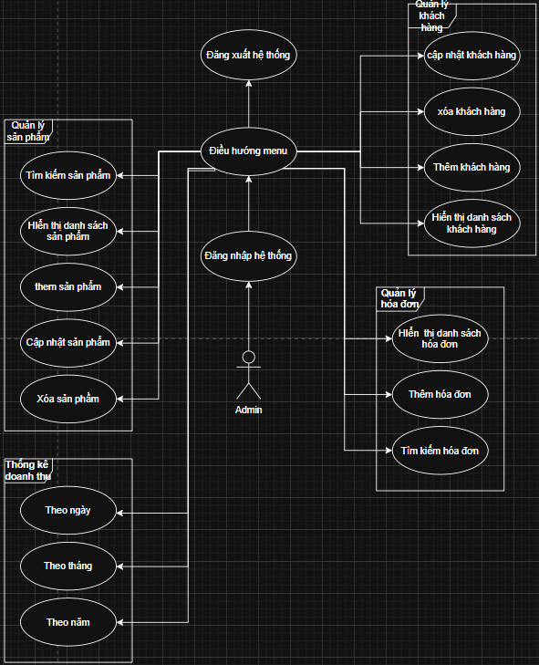

# ENTITY RELATIONSHIP DIAGRAM

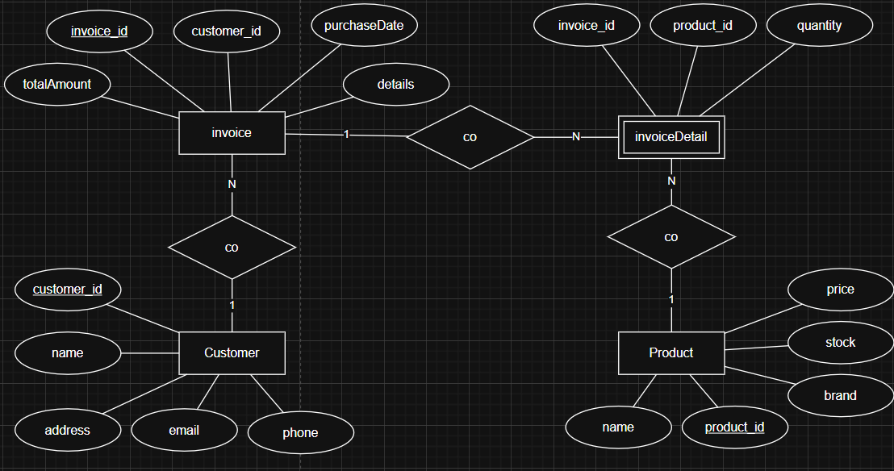

# CLASS DIAGRAM

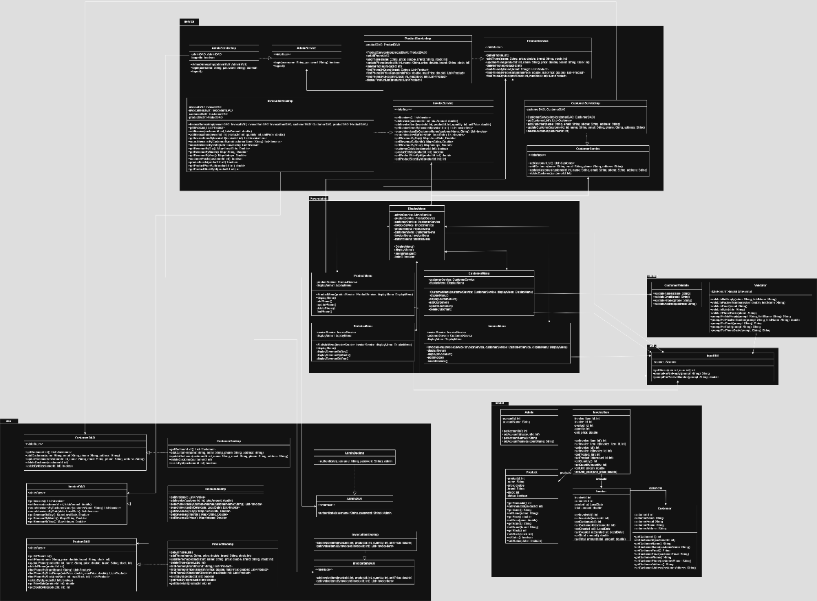

<https://drive.google.com/file/d/1PITJs0Ma6PzkjYgnKKgDbjtrBTp6c3Q7/view?usp=sharing>